ZÁPOČET

Dataset ← read.table(“Raisin_Dataset.csv”, header = T, sep = “,”)
cor(dataset[,1:7], method = “pearson”) *zvolil som “pearson” namiesto “spearman”
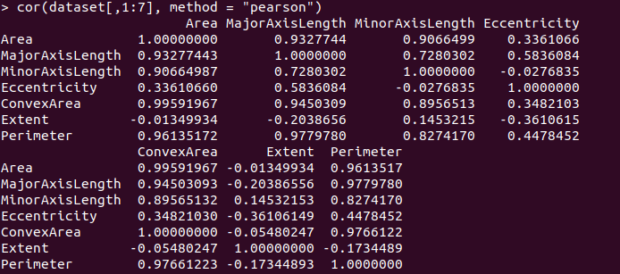

Vizualizácia

g1 <- ggplot(dataset, aes(x = ConvexArea, y = Perimeter)) + geom_point(aes(color = Area)) *Zvolil som najviac korlačné hodnoty

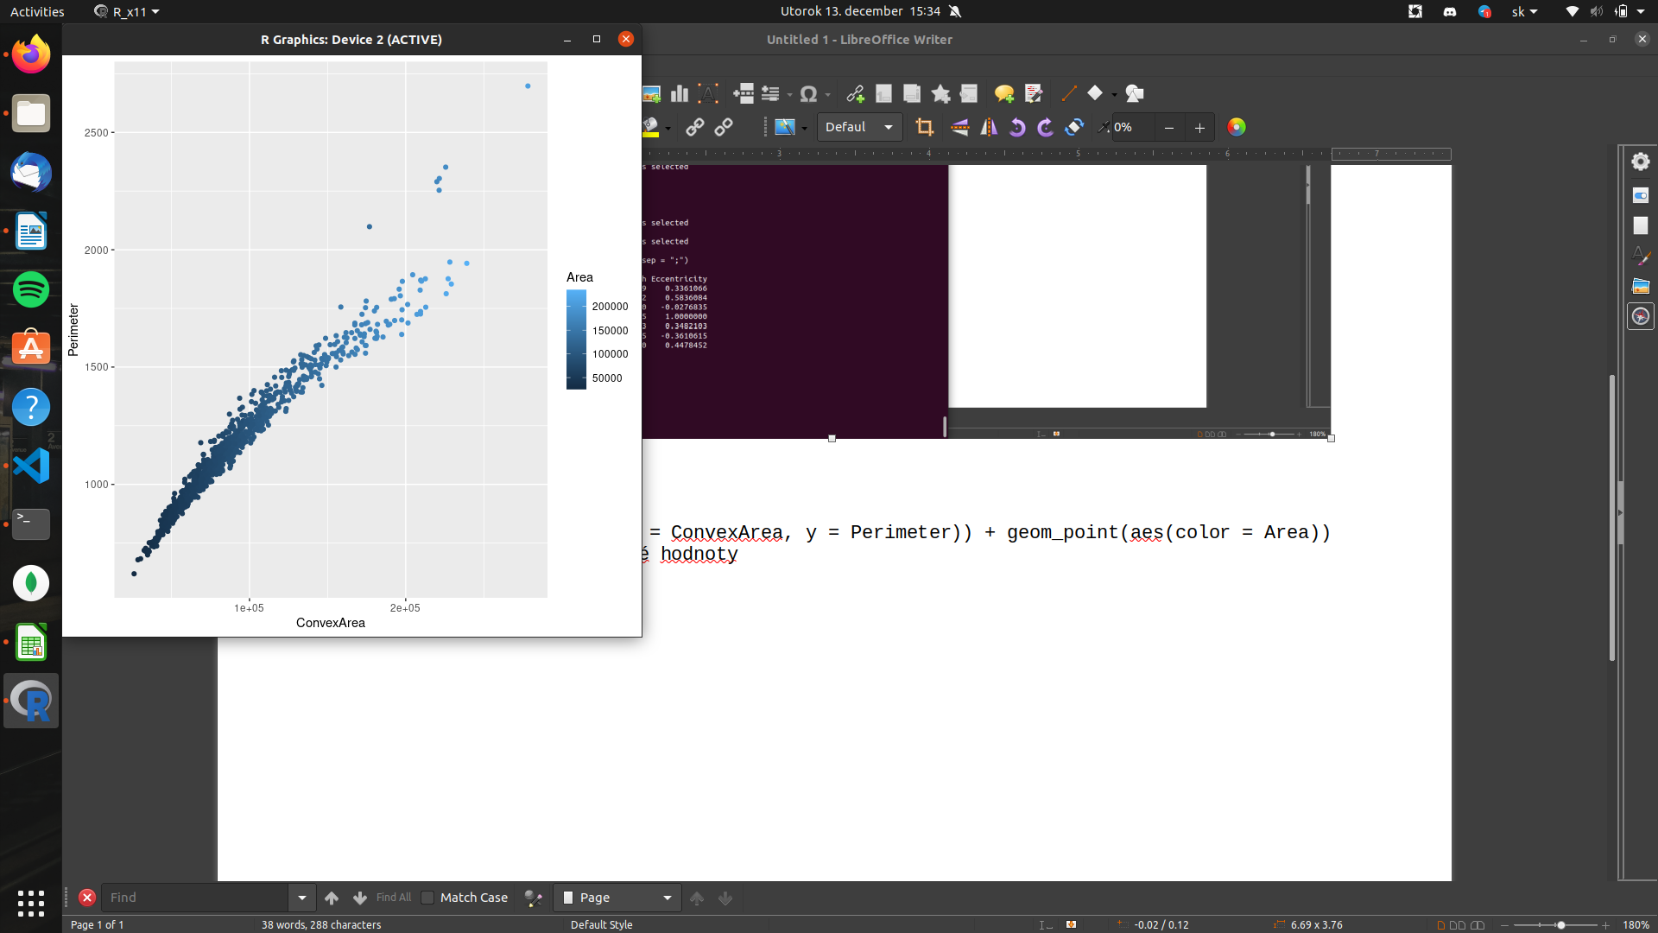

Chybné dáta

newData <- data.frame(MajorAxisLength = 430.12, MinorAxisLength = 284, Eccentricity = 0.765, Extent = 0.76532, Perimeter = 1208.702, Class = "Besni")
* Nové dáta
lr1 <- lm(Area ~ Perimeter, data = dataset)
* Zvolil som korláciu medzi Area a Perimeter keďze je 2. najväčšia (ConvexArea nieje definovaná v nový dátach)
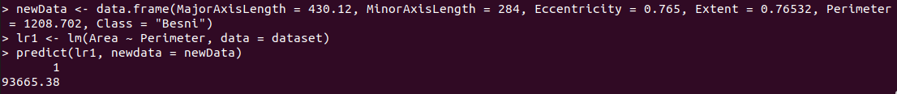
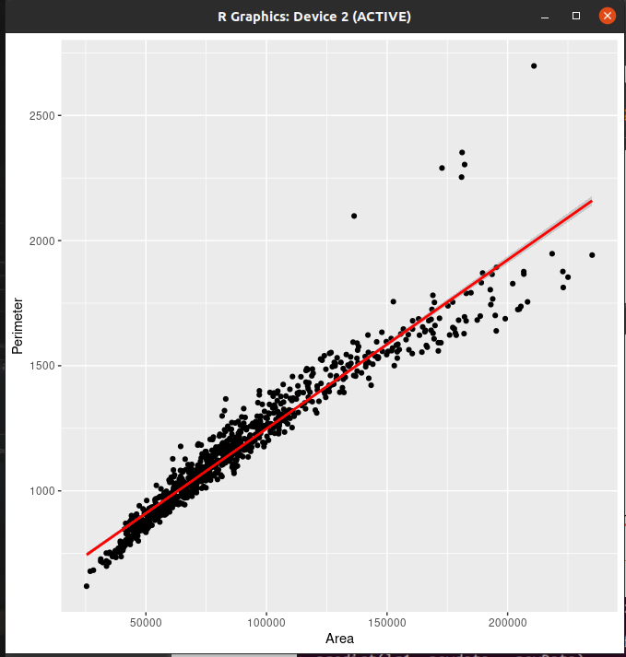

Stromec

vzorka <- sample(2, nrow(dataset), replace = T, prob = c(0.5, 0.5))
testovacie <- dataset[vzorka == 1,]
trenovacie <- dataset[vzotka == 2,]
stromec <- rpart(Class~., data = trenovacie)
rpart.plot(stromec)

